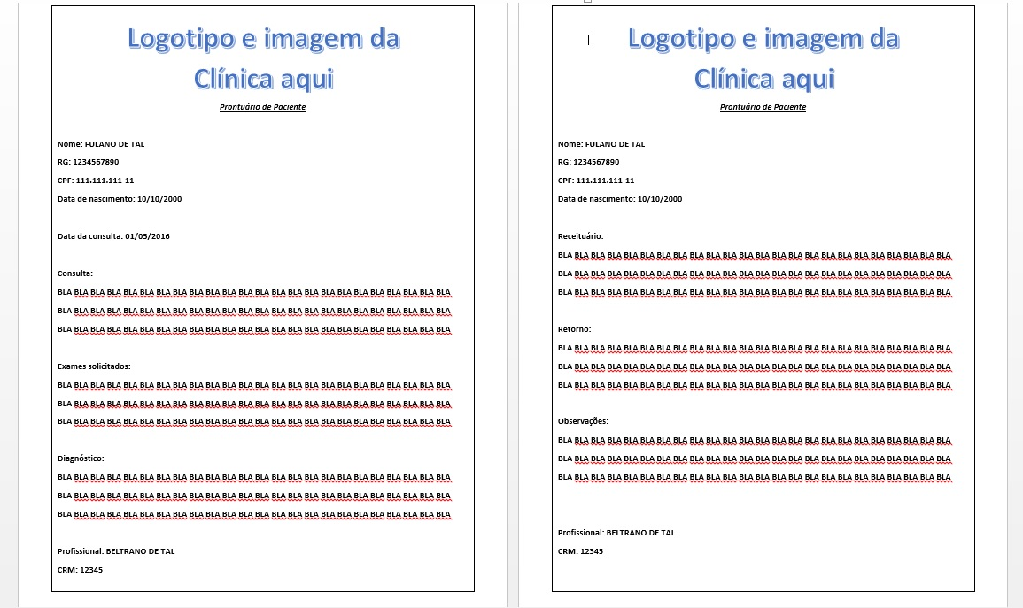

**Descrição de Caso de Uso (IClinic) – 26/08/2016**

**UC - Emitir Prontuário de paciente.**

**Sumário:** Permite Gerar Prontuário de paciente.

**Atores:** Profissional

**Pré-Condição:** O sistema deve estar online e o profissional deverá estar logado no sistema.

**Fluxo Principal:**

1. O profissional acessa a tela de que permite gerar o prontuário.
2. O profissional insere um dos dados do paciente cadastrado (nome, RG, CPF) o qual quer gerar o prontuário.
3. O sistema mostra na tela o prontuário.

**Fluxo Alternativo (1):** No passo (a) caso o profissional não esteja logado no sistema deverá retornar para a página de login com a mensagem do erro.

**Fluxo Alternativo (2):** No passo (c) caso não seja possível gerar o prontuário no sistema deverá retornar para a mesma página com a mensagem do erro.

**Pós-Condição:** Prontuário gerado com sucesso.

**UC - Emitir Relatório de estatísticas do sistema.**

**Sumário:** Permite Gerar Relatório de estatísticas do sistema.

**Atores:** Profissional

**Pré-Condição:** O sistema deve estar online e o profissional deverá estar logado no sistema.

**Fluxo Principal:**

1. O profissional acessa a tela de que permite gerar o relatório.
2. O profissional seleciona o sistema cadastrado ao qual quer gerar o relatório.
3. O sistema mostra na tela o relatório.

**Fluxo Alternativo (1):** No passo (a) caso o profissional não esteja logado no sistema deverá retornar para a página de login com a mensagem do erro.

**Fluxo Alternativo (2):** No passo (c) caso não seja possível gerar o relatório no sistema deverá retornar para a mesma página com a mensagem do erro.

**Pós-Condição:** Relatório gerado com sucesso.